Міністерство освіти і науки України
Національний технічний університет України «Київський політехнічний інститут імені Ігоря Сікорського»
Факультет інформатики та обчислювальної техніки Кафедра інформатики та програмної інженерії

Звіт

з лабораторної роботи № 2 з дисципліни
«Алгоритми та структури даних-1.
Основи алгоритмізації»

«Дослідження алгоритмів розгалуження»

Варіант 19

Виконав студент ІП-14 Машталєр Ілля Дмитрович
(шифр, прізвище, ім'я, по батькові)

Перевірив доцент Мартинова Оксана Петрівна
( прізвище, ім'я, по батькові)

Київ 202 1

Лабораторна робота №2
Дослідження алгоритмів розгалуження

Мета роботи: дослідити подання керувальної дії чергування у вигляді умовної та альтернативної форм та набути практичних навичок їх використання під час складання програмних специфікацій.

Варіант: 19

Хід роботи

Завдання: Задані дійсні числа x, y. Визначити, чи належить точка з координатами (x, y) заштрихованій частині площини:

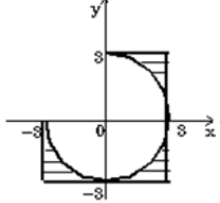

Постановка задачі. Результатом розв’язку буде твердження “точка належить заштрихованій частині площини” у випадку, коли її координати належать заштрихованій частині площини, або “точка не належить заштрихованій частині площини”, якщо її координати заштрихованій частині не належать. Для визначення результату повинні бути задані координати точки (x, y). Інших початкових даних для розв'язку не потрібно.

Побудова математичної моделі. Складемо таблицю імен змінних.

Змінна | Тип | Ім’я | Призначення
Абсциса точки | Дійсний | x | Початкове дане
Ордината точки | Дійсний | y | Початкове дане

Крок 1. Визначимо основні дії.
Крок 2. Визначимо чи належить точка з координатами (x, y) заштрихованій частині площини.

Псевдокод

Крок 1 | Крок 2
Початок  Перевірка належності точки до заштрихованої частини площини  Кінець | Початок  якщо !(x < 0 && y > 0) && x² + y² >= 9 && |x| <= 3 && |y| <= 3  то  Вивід:“точка належить заштрихованій частині площини”  інакше  Вивід:“точка не належить заштрихованій частині площини”  все якщо  Кінець

Блок схема алгоритму

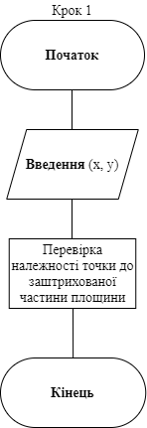

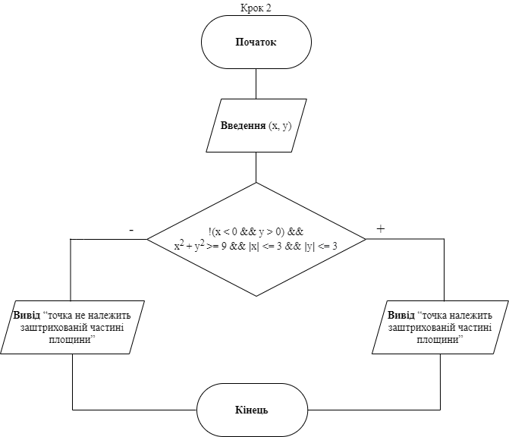

Випробування алгоритму. Перевіримо правильність алгоритму на довільних,
конкретних значеннях початкових даних:

Блок | Дія
 | Початок
1 | Введення x = 3, y = 0
2 | !(3 < 0 && 0 > 0) && 3² + 0² >= 9 && |3| <= 3 && |0| <= 3
3 | Вивід “точка належить заштрихованій частині площини”
 | Кінець

Висновок: під час виконання даної лабораторної роботи було досліджено подання керувальної дії чергування у вигляді альтернативної форми та набуто практичні навички її використання під час складання програмної специфікації, яка за допомогою заданих координат (x, y) визначає чи належить дана точка множині точок на заштрихованій частині площини і в залежності від істинності цього твердження виводить індивідуальний результат.

